湖北省襄阳市2015年中考理综（物理部分）试题（word版试题，扫描版答案）
机密★启用前
2015年襄阳市初中毕业生学业水平考试
理 科 综 合 试 题
（本试卷共8页，满分130分，考试时间120分钟）
★ 祝 考 试 顺 利 ★

注意事项：
1．答卷前，考生务必将自己的姓名、考试号填写在试题卷和答题卡上，并将考试号条
形码粘贴在答题卡上指定位置。
2．选择题每小题选出答案后，用2B铅笔将答题卡上对应题目的答案标号涂黑，如需
改动，用橡皮擦干净后，再选涂其它答案标号，答在试题卷上无效。
3．非选择题（主观题）用0.5毫米的黑色签字笔直接答在答题卡上每题对应的答题区
域内，答在试题卷上无效。作图一律用2B铅笔或0.5毫米的黑色签字笔。
4．考试结束后，请将本试题卷和答题卡一并上交。

选择题（客观题）（22小题，共28分）
一、单项选择题（下列各题均有四个选项，其中只有一个选项符合题意，请将其序号在答
题卡上涂黑作答。1－6题为物理部分，每题2分，共12分；7－16题为化学部分，每题1分，共10分；17—22题为生物部分，每题1分，共6分）
1．在国际单位制中，质量的基本单位是
A．千克 B．伏特 C．牛顿 D．千米
2．下列事例中属于声音传递信息的是
A．阳光从东方射过来了 B．雷声从东方传过来了
C．云朵从东方跑过来了 D．花香从东方飘过来了
3．夏天，人在电风扇下吹风感到凉爽，这是因为
A．电风扇吹来的是冷风
B．电风扇吹风可降低室内温度
C．电风扇吹风可加速人体汗水的蒸发，吸收了皮肤的热量
D．以上说法都正确
4．电视机的荧光屏上经常有许多灰尘，这主要是因为
A．灰尘的自然堆积
B．荧光屏有较强的吸附灰尘的能力
C．电视机工作时，屏表面温度较高，吸附灰尘
D．电视机工作时，屏表面有静电吸附灰尘
5．关于家庭用电，下列说法正确的是
A．家庭电路中电流过大，一定是电路发生了短路
B．连入电路中的用电器总功率越大，干路中的电流就越大
C．保险丝熔断了，可以用铜丝或铁丝代替
D．空气开关跳闸后，重新闭合开关就可以了
6．小明乘坐公交汽车时，站在离车门较近的位置而且双手没有扶任何物体，为了避免汽车启动时摔倒，他应将身体
A．保持直立 B．向汽车运动方向倾斜
C．向汽车运动的反方向倾斜 D．任何站姿都可以
非选择题（主观题）（34小题，共102分）
物理部分（共48分）
二、填空题（每空1分，共19分）
23．家用电器在一段时间内消耗的电能，可以通过_________计量出来。指南针静止时都指向同一方向，说明地球周围存在着___________。

24．大厦玻璃幕墙反射强光刺眼是由于光的_______反射造成的。凸透镜可以用来矫正______(选填“近视”或“远视”)眼。
25．“襄樊大道”是襄阳市为纪念襄樊这个曾经的历史名称而命名的又一条景观大道，全长约6千米，如果公交汽车在“襄樊大道”上平均的行驶速度是30千米/小时，那么公交汽车跑完全程需要的时间是______min。
26．襄阳市的“牛肉面”是襄阳人民“舌尖上的美食”。牛肉面四溢飘香是由于其分子的_______________造成的，煮烫面条过程中其内能是通过____________方式来改变的。
27．滚摆在上升过程中，____能转化成势能；被拉长的橡皮筋具有_____能。
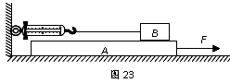
28．电热器是利用电流的______工作的；在电饭锅、电熨斗、电风扇中，不属于电热器的是_______。
第29题图
29．如图所示，用3N水平力F拉长木板A在光滑水平地面
上运动，而B静止不动时，若逐渐增大F（不计绳和弹簧测力计
重），则B受到摩擦力 (填“变大”、“不变”、“变小”)，方向向 。
30．如图所示，底面积和质量都相同的A、B两容器，装有等深、等质量的不同液体，放在水平桌面上，则液体对容器底部的压强p_{A}_______ p_{B}，容器对桌面的压强p_{A}′______p_{B}′（均选填“大于”、“等于”或“小于”）。
31．如图所示，当电源电压为4V时，电压表的示数为1V；当电源电压增加到12V时，电流表的示数为1A。则电阻R₁=_______Ω，R₂=_______Ω。
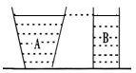
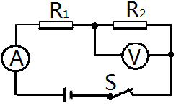

A
B
第30题图
第31题图

32．把边长为1m的正方体木块放在水中，有2/5的体积露出液面，则木块的密度为_______kg/m³；木块在水中受到的浮力为_______N。

三、作图与实验探究题(共17分)
33．（1分）作出入射光线AO的反射光线。
34．（2分）如图，在B端加一最小的力F_{B}，使杠杆平衡，画出此力的方向，并画出F_{A}的力臂。
35．（1分）在图中标出通电螺线管的N极。
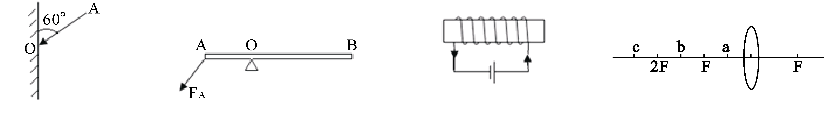

第33题图
第34题图
第33题图 第34题图 第35题图 第36题图

36．（2分）如图所示，在“探究凸透镜成像的规律”实验中，若将点燃的蜡烛依次放在a、b、c三处，其中蜡烛放在_____处得到的实像最大，放在______处得到的实像最小。
37．（2分）在“探究水沸腾时温度变化的特点”实验中，其他小组测得的水的沸点都是100℃，唯有创新组误将盐水倒入烧杯加热，当盐水温度升到88℃时，每隔1min读一次温度，实验数据记录如下表所示：
（1）创新组烧杯中的盐水沸腾时，其沸点为 ℃。
时间/min | 0 | 1 | 2 | 3 | 4 | 5 | 6 | 7 | 8
温度/℃ | 88 | 91 | 94 | 97 | 100 | 103 | 103 | 103 | 103
（2）老师认为创新组的实验很有意义，还可以继续深入研究。请提出一个值得深入探究的问题： ？
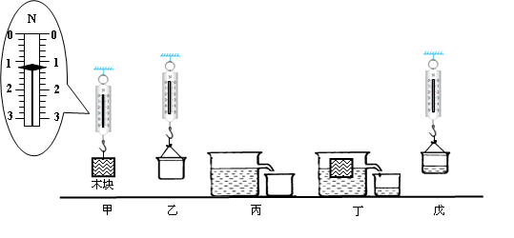
38．（2分）某同学为验证漂浮在水面上的木块受到的浮力大小是否符合阿基米德原理，他进行了如图所示的实验。

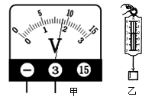

第38题图 第39题图
（1）分析图中提供的信息，可知图丁中木块所受浮力大小为 N。
第39题图
（2）根据图乙和图戊两次测量的目的是间接测量 。
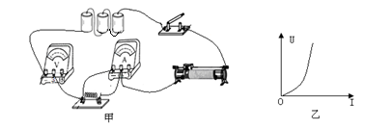
39．（2分）每种测量仪器都有其使用要求。请你写出甲、乙两种测量仪器使用要求的相同点。第一点：________________；第二点：_________________。
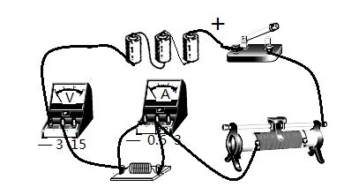
40．（5分）如图甲所示是小明“探究电流与电压关系”的实验中所连接的实物图，各元件及连接均完好。

（1）将图甲中的滑动变阻器阻值调到最大，试触开关时，会看到的现象是电压表：__________；电流表__________________。
甲 第40题图

乙
（2）图甲中只有一根导线的一个接头接错，请在错误处画“×”，并在图上改正。
（3）若将这个定值电阻换成小灯泡，还可测出小灯泡的电阻，如图乙是小灯泡的U-I图象，它的电流与电压不成正比，其原因是小灯泡的电阻____________________。
（4）当滑片向右滑动到某一位置后，继续向右滑动，电压表、电流表均有示数，但小灯泡始终不发光，这是由于__________________________________的缘故。
四、应用与创新题（共12分）
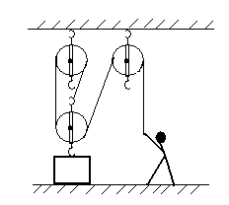
41．（6分)如图所示，用滑轮组匀速提起1200N的重物，拉力做功的功率为1500W，绳子的自由端向下拉的速度为3m/s，地面对人的支持力为N₁，不计绳重和摩擦。
第41题图
（1）滑轮组中有几股绳子承担重物？作用在绳自由端的拉力是多少？
（2）滑轮组的机械效率是多少？
（3）若用此滑轮组匀速提起2400N的重物时，地面对人的支持力为N₂，作用在绳自由端的拉力是多少？若N₁:N₂=5:1时，人的重力是多少？
R₃
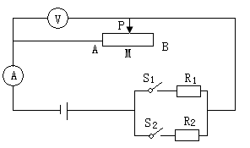
42.（6分) 如图所示，电源电压保持U_{总}=3U不变，滑动变阻器的最大阻值为R₃．将滑动变阻器的滑片P置于中点M，且只闭合开关S₁时，电压表的示数为U，电流表的示数I₁为0.8A；将滑片P置于最右端，断开开关S₁，闭合开关S₂时，电压表的示数为（3/4）U,电流表的示数为I₂，R₂消耗的电功率P₂为2.7W。求：
第42题图
（1）当S₁、S₂均闭合后，要想使整个电路为并联电路，只需将滑动变阻器的滑片P调到______端（填“A”或“B”）；（2）电流表的示数I₂?（3）R₁、R₂各是多少?（4）整个电路中的最大功率?
